19.Уравнение Шредингера для атома водорода. Квантовые числа, их физический смысл.
Рассмотрим систему сост. из э-на, ктр. движется в кулоновском поле ядра с зарядом Ze. Такую сист. называют водородоподобной, при Z=1 это атом водорода, Z>1 водородоподобный ион. Потенц. энергия э-на
(r – расстояние от э-на до ядра). Следовательно ур-е Шредингера имеет вид (1), Решая ур-е (К.О.Н.) ) получаем что ур-е имеет решение только при 1)Любых положительных энергиях E 2)При дискретных отриц. зн-ях энергии . Собственные ф-ции ур-я (1) содержат три целочисленных параметра – n,l,m . Параметр n – главное квантовое число (совпадает с номером уровня энергии)
параметры l и m представляют собой азимутальное и магнитное квантовые числа , опред. из ф-л: , - модуль момента импульса; , - проекция момента импульса.
Решения удовлетворяющие стандартным условиям, получаются лишь при значениях l , не превышающих n-1, следов. при данном n квантовое число l может принимать n зн-ий , в свою очередь, при данном l кв. число m может принимать 2l+1 различных зн-ий. Энергия э-на зависит только от кв. числа n , отсюда следует, что каждому собств. зн-ю (кроме n=1) соотв. несколько собств. ф-ций , отличающихся зн-ями кв. чисел l и m.
Т.е. э-н может иметь одно и то же зн-е энергии, находясь в неск. различных состояниях. Состояния с одинаковой энергией назыв. вырожденными , а число различных сост. с опред. зн-ем энергии - кратностью вырождения.
- Кратность вырождения n-го энерг. ур-ня водородоподобных сист. = .
Обозначения состояний Т.О. э-н в сост. с n=3 и l=1 обозн-ся 3p и т.д.
Для азимутального числа имеется правило отбора Возможны лишь те переходы внеш. э-на при ктр. квантовое число изм-ся на единицу, т.е. между s и p сост, p и d
20.Собственные механический и магнитный моменты электрона. Опыт Штерна и Герлаха.
Электрон обладает собственным моментом импульса , не связанным с движ. э-на в пр-ве. Этот собственный момент – спин. Спин характеризует внутр. св-во э-на подобно массе и заряду. , где s – спиновое квантовое число, , . Электрон наряду с собств. мех. моментом облад. собств. магнитным моментом . Причем ,тогда
-магнетон Бора (единица магнитного момента) .
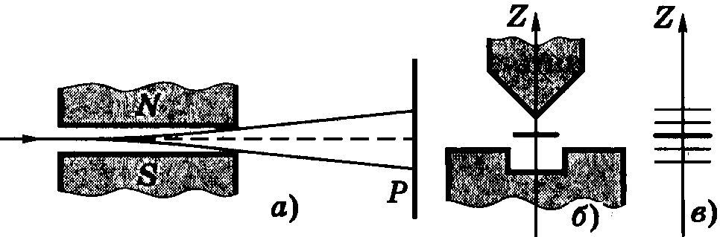
Опыт Штерны и Герлаха. Пучок атомов пропускается через сильно неоднородное поперечное магнитное поле а). Неоднородность достигалась с помощью спец. формы полюсных наконечников б). Далее пучок атомов попадал на фотопластинку Р и оставлял на ней след. Если атомы обладают магнитным моментом, то на них будет действовать сила, пр-я ктр. -пр-я магнитного момента атома. При малых
необх. обеспечить дост. большую неоднородность поля, т.е . в отсутствие магн. поля след пучка на Р имел вид полоски z=0. При включении магнитного поля наблюдалось расщепление пучка в), что являлось следствием квантования пр-ии . Обнаружилось также, что для разных атомов число компонент, на ктр. расщеплялся пучок, было то четным, то нечетным. Нечетно – у атомов облад. только орбитальным мех. моментом , магн. поле снимает вырождение по L и число компонент (значений ) ,будет равно т.е. нечетным. Если же момент = сумме орбитального и спинового, т.е. определяется кв. числом J , то число компонент будет равно 2J+1, и в зав-ти от того, полуцелым или целым будет J , число компонент будет четным или нечетным.
21.Орбитальный, спиновой и полный механический и магнитный моменты электрона.
- орбитальный момент (пр-ло отбора ); ,
- спиновой момент, , ;
Полный мех. момент , , Пр-я на ось Z ,
Для квантового числа полного момента импульсасущ. пр-ло отбора .
Спиновый магнитный момент , , , При S=1/2 и (Для электрона). Полный магнитный момент атома ,
где

22.Атом во внешнем магнитном поле. Эффект Зеемана.
Эффект Зеемана – расщепление энергетических уровней при действии на атомы магнитного поля. Атом обладающий магнитным моментом, приобретает в магнитном поле дополнительную энергию где - проекция полного магнитного момента атома на направление поля В . Запишем выражение для энергии каждого подуровня: , где -энергия уровня в отсутствие магн. поля.
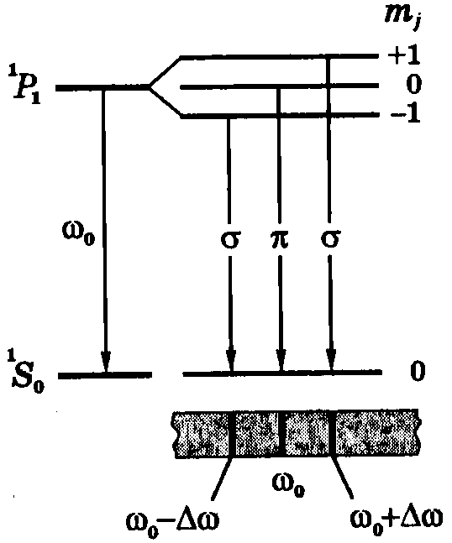
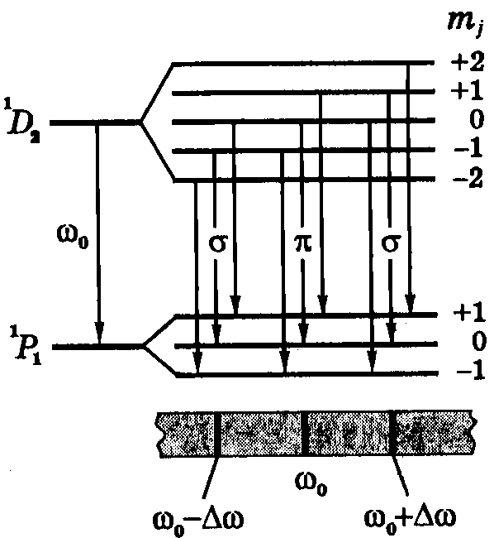
Отсюда следует, что ур-ни с кв. числом расщепляются в магн. поле на равноотстоящих др. от др. подуровней, причем величина расщепления зависит от множителя Ланде, т.е. интервалы между соседними подуровнями пропорциональны . Возможны только такие переходы между подуровнями, принадлежащими разным уровням, при ктр. вып-ся правила отбора . Компоненты, соотв. назыв. -компонентами, а компонентами. При наблюдении перпендикулярно магн. полю присутствуют и икомпоненты. При набл. вдоль – только .Частоты зеемановских компонент спектральной линии с частотой опр. ф-лой , - зеемановское смещение(отн. несмещ. линии)
Простой эффект Зеемана Эффект в ктр. спектральная линия расщепляется на три компоненты. Простой эф. присущ спектральным линиям, не имеющим тонкой структуры. Эти линии возникают при переходах между синглетными ур-нями () , т.е. (1). Слева (рис.) расщепление ур-ней для перехода (При включении поля возникают три зеемановские компоненты в соотв с (1)) На рис. справано и здесь тоже только три зеемановские компоненты (в соотв. с правилом отбора)
Сложный эффект Зеемана. Когда спектральная линия распадается на число более трех. Это связано с зав-тью расщепления самих ур-ней от множителя Ланде
P.S. Обозначение уровней где =2s+1, s- спин, L –символ состояния , -квантовое число полного момента.

